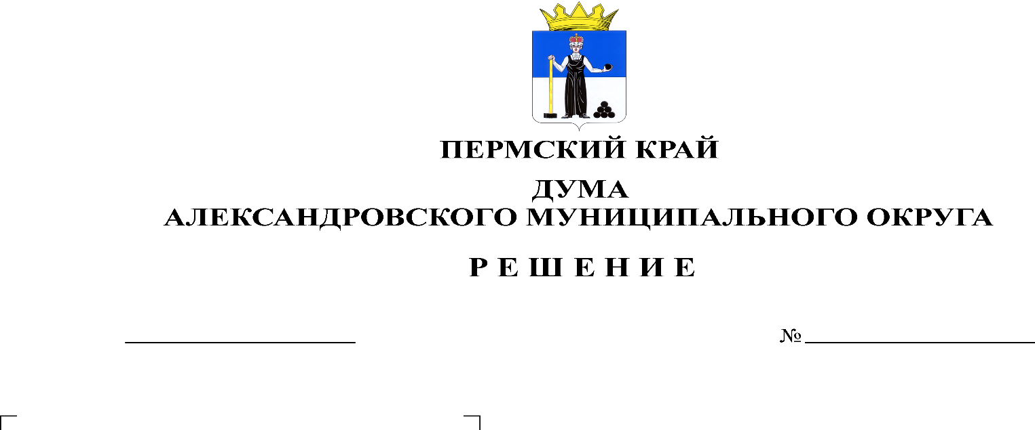
О внесении изменений в Положение о муниципальном земельном контроле в границах Александровского муниципального округа Пермского края, утвержденное решением Думы Александровского муниципального округа от 30.09.2021 № 221

25.05.2023
383

В соответствии с Уставом Александровского муниципального округа, рассмотрев протест прокурора г. Александровска от 05.04.2023 на Положение о муниципальном земельном контроле в границах Александровского муниципального округа, утвержденное решением Думы Александровского муниципального округа от 30.09.2021 № 221, Дума Александровского муниципального округа
решает:
1. Внести в приложение № 2 к Положению о муниципальном земельном контроле в границах Александровского муниципального округа Пермского края, утвержденном решением Думы Александровского муниципального округа от 30.09.2021 № 221 следующее изменение:
1.1. пункт 6 исключить.
2. Опубликовать настоящее решение в газете «Боевой путь» и в сетевом издании официальный сайт Александровского муниципального округа Пермского края (www.aleksraion.ru).
3. Настоящее решение вступает в силу со дня его официального опубликования.

Председатель Думы
Александровского муниципального округа Л.Н. Белецкая

Глава муниципального округа-
глава администрации
Александровского муниципального округа О.Э. Лаврова

